**LAPORAN ANALISA HASIL PROGRAM Secant**

**SEMESTER GANJIL (3)**

**2020 / 2021**



**NAMA** **: AKBAR UMAR ALFAROQ**

**NPM** **: 19081010043**

**FAKULTAS** **: ILMU KOMPUTER**

**PROGRAM STUDI** **: TEKNIK INFORMATIKA**

**UNIVERSITAS PEMBANGUNAN NASIONAL “VETERAN” JAWA TIMUR**

Assalamu’alaikum Warahmatullahi Wabarakatuh

Pada kesempatan kali ini saya akan menjelaskan step by step hasil analisa program *Secant* yang telah saya buat menggunakan bahasa pemrograman **Python** menggunakan Jupyter Notebook. Jupyter Notebook adalah platform Notebook yang didalamnya bisa menjalankan kode program **Python**, format markdown, visualisasi data dll. Sehingga memudahkan user dalam membacanya (seperti membaca *e-book*).

Langsung saja ke laporan analisa

Ketika program pertama dijalankan, program akan meminta user untuk menginputkan dua tebakan awal yaitu *x0* dan *x1*

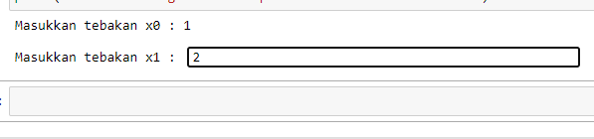

Berikut Algoritmanya

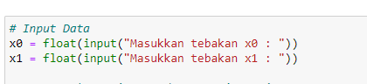

User dimita untuk menginputkan angka tebakan *x0* dan *x1*, dan inputan dikonversi menjadi *float.* Setelah itu user diminta untuk menginputkan toleransi eror dan jumlah iterasi maksimum

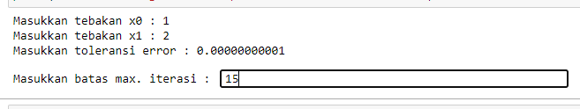

Berikut algoritmanya

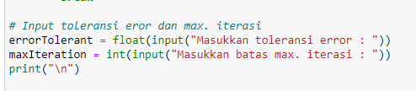

Setelah user menginputkan data dengan benar, maka program akan menjalankan algoritma Secant dibawah ini

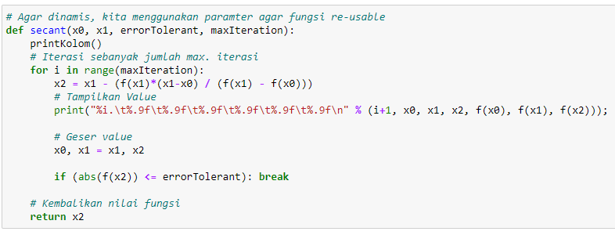

Pada fungsi diatas menerima 4 parameter yaitu *x0, x1, errorTolerant,* dan *maxIteration*. x0 dan x1 adalah 2 tebakan awal, lalu 2 selanjutnya adalah toleransi eror dan jumlah iterasi maksimum. Pada permulaan fungsi tersebut memanggil “printKolom()” yang mana untuk menampilkan kolom2 atas, berikut pendefinisiannya beserta f(x).

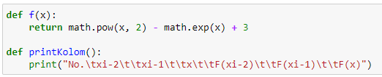

Ini adalah hasil dari “printKolom”

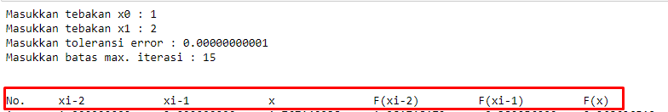

Setelah itu pada bagian selanjutnya di bawah ini, melakukan iterasi sebanyak jumlah Iterasi maksimum yang diinputkan user. Lalu menghitung nilai *x2* atau bisa disebut *xi+1* sesuai dengan rumus Secant. Selanjutnya data ditampilkan, lalu menggeser valuenya x0 -> x1, dan x1 -> x2. Lalu dilakukan pengecekan apakah *x2* sudah memenuhi eror yang ditoleransi, jika iya maka berhenti, jika tidak maka perulangan berlanjut.

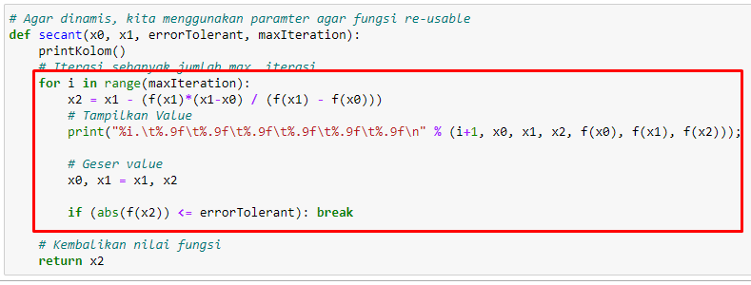

Dan yang terakhir adalah mengembalikan nilai akar itu sendiri

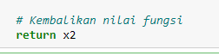

Output dari program diatas adalah seperti ini

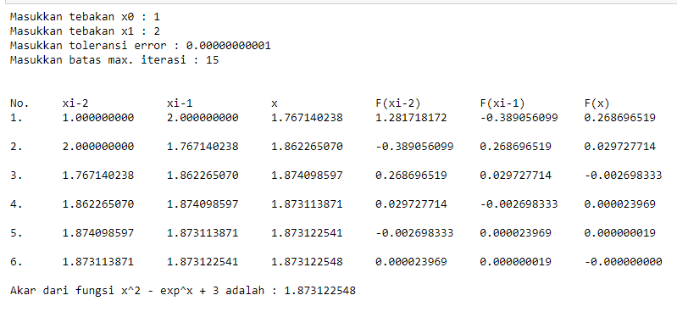

Untuk menjalankan program notebook ini bisa menggunakan Jupyter Notebook (lokal), atau jika online bisa menggunakan Google Colab <https://colab.research.google.com/notebooks/>, lalu upload file *.ipynb* nya

Cukup sekian yang bisa saya sampaikan untuk Analisa Hasil Program Secant ini, jika ada kekurangan saya mohon maaf.

Terima Kasih Bu Yisti atas materi yang telah disampaikan tentang Secant ini, Sekian dan Terima Kasih

Wassalamu’alaikum Warahmatullahi Wabarakatuh